相手の立場になってみよう
～トランプの伝達ゲーム～

【目標】自分から見た「上下左右」と、向かい合った人から見た「上下左右」は、反対になることを学ぼう。

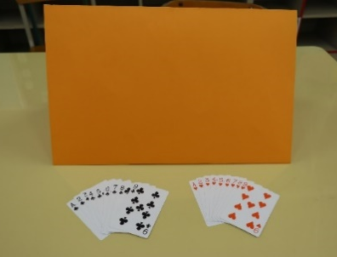
【用意するもの】
・１～９のトランプ（２人分）
・テーブル
・ついたて

【やりかた】２人組で行います
１ リーダーを決めます。
２ ついたてで、テーブルが相手から見えないようにします。
３ リーダーは、テーブルにトランプを９枚（縦３つ、横３つ）並べます。
他の人は、リーダーから指示があるまでトランプには触りません。
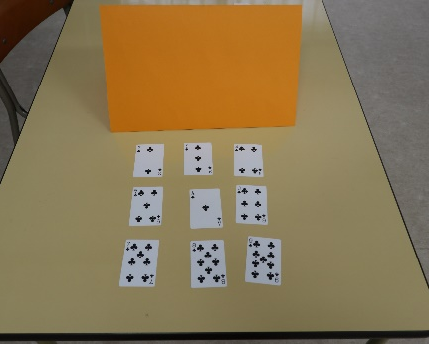
他の人

リーダー

４ 並べたら、リーダーは友達に次のように伝えます。
リーダー「①を取ってください。」
- をテーブルの真ん中に置いてください。」

他の人 リーダーの言ったとおりに、置いていく。
置き終わったら「終わりました。」
※他の人は、リーダーから見て、どの位置に置いたかを考えて、置きます。
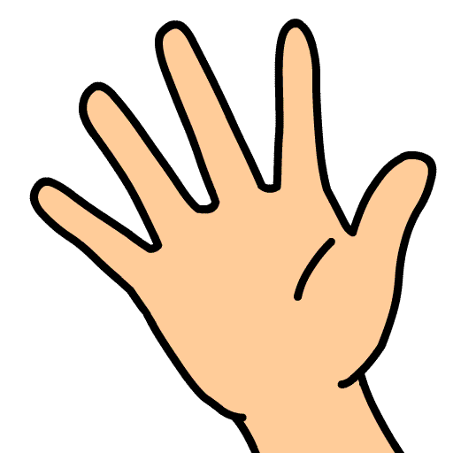
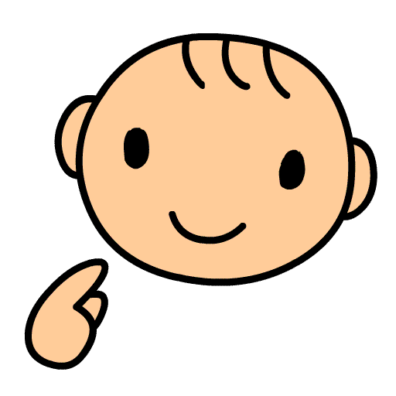
自分から見ると |  |  | ⇒ | リーダーから見ると
左上 | 上 | 右上 |  | 右下 | 下 | 左下
左 |  | 右 |  | 右 |  | 左
左下 | 下 | 右下 |  | 右上 | 上 | 左上
リーダー

上 下
下 上
他の人

リーダー「次に、①の上に、③を置いてください。」
他の人 リーダーの言ったとおりに、置いていく。
置き終わったら「終わりました。」

リーダー「次に、③の右に、④を置いてください。」
他の人 リーダーの言ったとおりに、置いていく。
置き終わったら「終わりました。」

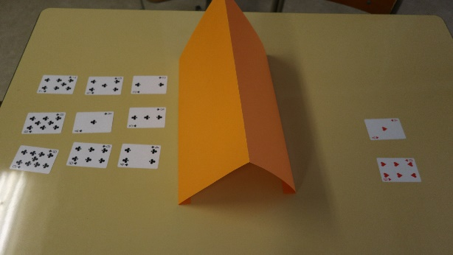
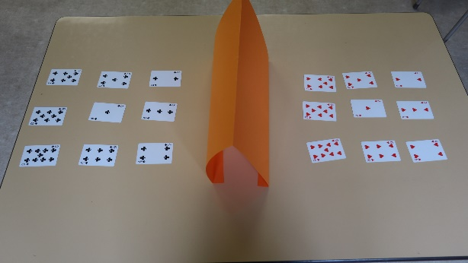
- 全部のカードを置くまで、繰り返します。
他の人
リーダー
他の人
リーダー
⇒

５ 最後に見せ合って、お互いに同じようにカードを置いていれば成功です。
【成功】
２ | ３ | ４
５ | １ | ６
７ | ８ | ９
２ | ３ | ４
５ | １ | ６
７ | ８ | ９
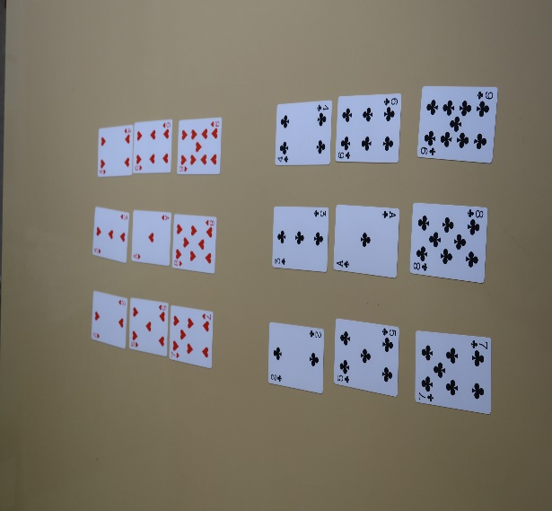

他の人

リーダー

上下左右が、リーダーと同じに
なっていますね！

ヒントカード １
左上 | 上 | 右上
左 | まんなか | 右
左下 | 下 | 右下

ヒントカード ２
自分から見て  左上 | 自分から見て  上 | 自分から見て  右上
自分から見て  左 | 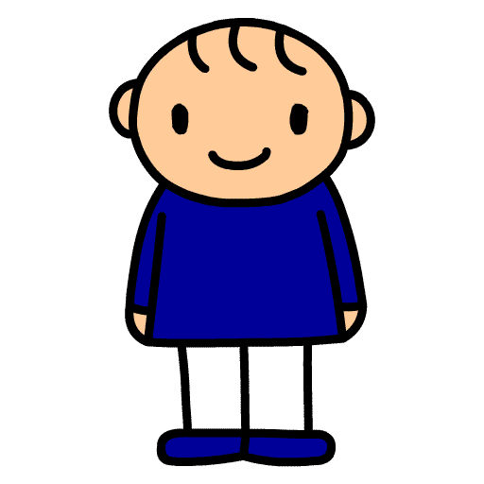 | 自分から見て  右
自分から見て  左下 | 自分から見て  下 | 自分から見て  右下

ヒントカード ３
相手から見て  右上 | 相手から見て  上 | 相手から見て  左上
相手から見て  右 | 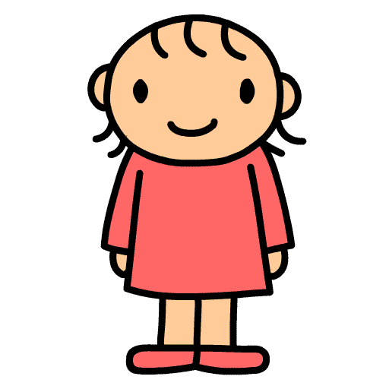 | 相手から見て  左
相手から見て  右下 | 相手から見て  下 | 相手から見て  左下

